Hjertet og lungene
Hjertet
Hjerte er en muskel så stor som en knyttneve. Det pumper hele tida blod som frakter næring til alle deler av kroppen. Du kan kjenne rytmen av hjerteslagene på halsen eller på undersiden av håndleddet ditt. Det kalles pulsen. Hjertet ditt begynte å slå før du ble født, og det slår så lenge du lever.
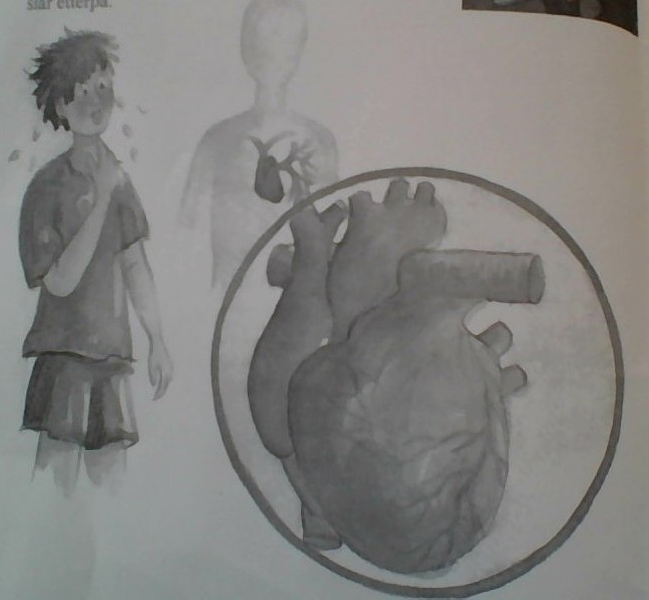

Oppgaver
- Finn pulsen på deg
- Ta en rask løpetur og kjenn etter hvor fort hjertet slår etterpå.

Lungene
Kroppen vår trenger oksygen. Oksygen er en usynlig gass som fins i lufta. Når vi puster, kommer det oksygen ned i lungene. der fines det millioner av bittesmå luftsekker med tynn hud rundt. Disse luftsekkene tar oksygenet opp i seg og sender det ut i blodet.
Det må være nok oksygen i den lufta vi puster inn. Når dere har vært lenge i klasserommet, er mye av oksygenet brukt opp. Da er det viktig å lufte godt i rommet.
Du har sikkert merket at du blir andpusten når du løper fort. Det er fordi kroppen trenger mer oksygen når du anstrenger deg.
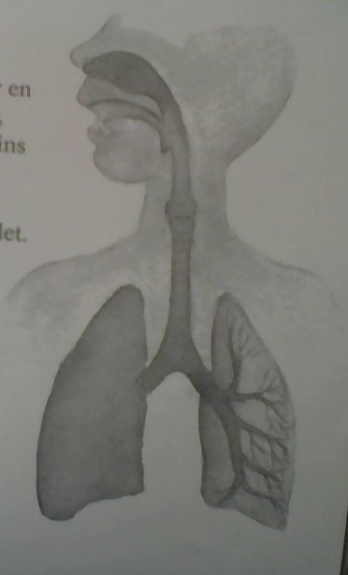
Oppgaver
- Hva skjer hvis det ikke er nok oksygen i den lufta vi puster inn?
- Hvor lenge kan du holde pusten?
- Hvorfor lønner det seg å trekke inn mye luft før du dykker under vann?
- Blås opp en ballong. se hvor stor du kan få ballongen til å bli på tre pust. legg ballongen på et stort ark og tegn rundt.
Prøv en gang til, og sammenlikn størrelsen av ballongene du tegnet.

Kilder:
Regnbuen 4

